Môr-ladron o Gymru
Nodiadau i’r athro

Sbardun: Beth wyddoch chi am fôr-ladron?
- Beth wyddoch chi am fôr-ladron? Sut ydych yn gwybod hyn?
- A yw nofelau megis ‘Trysor y Môr Ladron’ (T Llew Jones) a ffilmiau fel ‘Pirates of the Carribean’ yn hanesyddol gywir?
- Ydy stori Robert Edwards wedi ychwanegu at eich gwybodaeth am fôr-ladron?
- Oes môr-ladron yn y byd heddiw?
- A yw ‘môr-ladron’ yn thema addas ar gyfer gwaith ysgol? Pam?
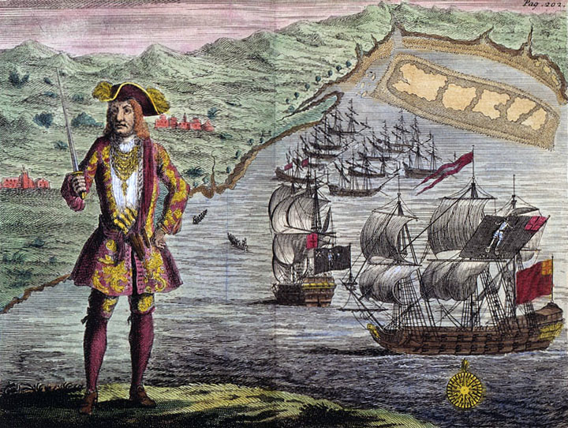

Hanes

Bydd angen: cyflwyniad “Môr-ladron Cymru’, testun a cherdd Myrddin ap Dafydd, llyfrau cyfeirio a gwefannau.
- Beth yw môr-leidr? Beth oedd prifatîr? Pam oedd dynion yn dewis dilyn gyrfa fel môr-ladron?
- Mae rhai haneswyr yn cyfeirio at yr ail ganrif ar bymtheg a’r ddeunawfed ganrif fel ‘oes aur môr-ladrata’? Beth, yn eich barn chi yw ‘oes aur’? Pam ddaeth yr oes aur i ben? Lluniwch linell amser i ddangos y cyfnod pan oedd môr-ladron o Gymru ar eu hanterth.
- A ydym yn gallu darllen lluniau hanesyddol? Daw’r llun allan o lyfr, ‘A General History of the pyrates’ gan Capten Charles Johnson a gyhoeddwyd yn 1724. Mae llawer o’r hyn yr ydym yn gwybod am fôr-ladron yn dod o’r llyfr hwn. Beth hoffech wybod am yr artist? Beth hoffech wybod am yr awdur?
- Mae’r Library of Congress yn yr UDA wedi sicrhau bod fersiynau digidol o achosion llys rhai o’r môr ladron ar gael i ymchwilwyr. Mewn achos llys mae’r erlynwr yn holi cwestiynau er mwyn profi bod y diffynydd yn euog. Pe fyddech yn gallu holi un o fôr ladron Cymru, e.e. Harri Morgan, Barti Ddu, John Philips, pa 10 cwestiwn fyddech chi’n eu defnyddio i brofi ei fod yn euog? Defnyddiwch lyfrau cyfeirio a gwefannau i ymchwilio i’r atebion.
- I ba raddau mae môr-ladrata wedi newid ers y G17eg a’r G18fed?

Llythrennedd

Bydd angen: cyflwyniad “Môr-ladron Cymru’, testun a cherdd Myrddin ap Dafydd, llyfrau cyfeirio a gwefannau.
      - Darllenwch destun a cherdd Myrddin ap Dafydd am Robert Edwards. Pe fyddech yn un o’i ddisgynyddion a fyddech yn hawlio’ch siâr o gyfoeth Manhattan? Esboniwch eich ateb.
      - Ysgrifennwch ddiffiniad o ‘fôr-leidr’ a ‘prifatîr’ ar gyfer geiriadur newydd i blant.
      - Defnyddiwch eich ymchwil hanesyddol i’r môr-leidr o’ch dewis chi er mwyn ysgrifennu hanes un diwrnod yn ei fywyd yn llyfr log y llong. Ceisiwch fod mor hanesyddol gywir a phosib trwy gofnodi: enw’r llong, dyddiad tebygol, hydred a lledred, cyfeiriad y gwynt, y tywydd, digwyddiadau’r dydd, llun addas, llofnod y capten. Efallai bydd cyfeirio nôl at nodweddion ieithyddol dyddiadur yn gymorth i chi.
      - Credai llawer o’r morwyr bod amodau ar fwrdd llong fôr-ladron yn well na’r amodau ar longau’r llynges. Yn aml roeddynt yn cael cyfle i ethol eu capten a llunio côd ymddygiad neu restr o reolau i’r llong. Paratowch restr o ddeg rheol i long fôr-ladron. Pa mor debyg yw’ch restr chi mewn cymhariaeth gyda rheolau’r Capten John Philips ar long ‘The Revenge’ neu Bartholomew Roberts (Barti Ddu).

Eisiau darllen mwy?
      - Stori Cymru: Hanesion a Baledi gan Myrddin ap Dafydd (Gwasg Carreg Gwalch, 2014)
      - Môr-Ladron Cymru gan Dafydd Meirion (Y Lolfa, 2005)
      - Môr a Morwyr gan Catrin Stevens, (CAA, 2007-8)
      - Byd Môr-Ladron gan Phillip Steele, cyfieithiad Elin Meek, (Gomer, 2006)
      - Môr-Ladron gan Catriona Clarke, cyfieithiad Elin Meek (
      - ‘A General History of Pyrates’ gan Capten Charles Johnson (1724) https://digital.lib.ecu.edu/17001
      - Hanes Cymru a’r Môr ar wefan S4C. Rhaglen 3. http://www.s4c.cymru/hanescymruarmor/c_prog3_intro.shtml
      - Cymru a’r Môr http://www.walesandthesea.org.uk/pirates
      - Harri Morgan ar wefan CymruHanes y BBC. http://www.bbc.co.uk/cymru/hanes/safle/themau/enwogion/harri_morgan.shtml
      - ‘Piracy Trials’ ar wefan The Law Library of Congress. https://www.loc.gov/law/help/piracy/piracy_trials.php

Her ychwanegol: Dysgu mwy am fôr-ladrata
Mae haneswyr yn adrodd hanes y gorffennol mewn sawl ffordd. Dewiswch rhai o’r gweithgareddau a nodir yn y tabl isod er mwyn rhannu’ch gwybodaeth a’ch dealltwriaeth chi o fôr-ladrata. Cewch ddewis rhydd, ond rhaid i’r gweithgareddau gyfrannu at gyfanswm o 18 pwynt ac mae croeso i chi gael help eich ffrindiau a’ch athro neu’ch athrawes. Rhaid cyflwyno’r gwaith erbyn__________________________________.

 | Pwyntiau
Gwybodaeth:  casglu ffeithiau | 2 | Paratowch ffeil ffeithiau am Robert Edwards neu fôr leidr o’ch dewis chi. | Defnyddiwch byped neu app tebyg i ‘Crazy Talk’ i helpu Harri Morgan i adrodd ei hanes ar lafar. | Lluniwch linell amser o fywyd Bartholomew Roberts
Dealltwriaeth:  dangos eich bod yn deall y wybodaeth | 2 | Ysgrifennwch baragraff yn esbonio pam oedd dynion o Gymru yn dewis bod yn fôr-ladron. | Gweithiwch gyda phartner i baratoi dialog. Mae un ohonoch yn ceisio perswadio’r llall i ymuno å chriw o fôr-ladron. | Ychwanegwch luniau a labelu i amlinelliad o fap o’r byd er mwyn esbonio pam oedd gymaint o fôr-ladrata yn y G17 a’r G18.
Cymhwyso:  defnyddio’r wybodaeth | 4 | Defnyddiwch eich gwybodaeth am Robert Edwards neu fôr leidr o’ch dewis chi i baratoi paragraff 100 o eiriau ar gyfer gwyddoniadur. | Defnyddiwch eich gwybodaeth am Capten Harri Morgan i baratoi label gwybodaeth a fydd yn cael ei osod ar gefn potel rym. | Defnyddiwch eich gwybodaeth Bartholomew Roberts i baratoi bwrdd dehongli ar gyfer pentref Casnewydd Bach.
Dadansoddi:  tynnu i ddarnau | 4 | Cymharwch fywyd y môr-leidr a prifatîr. | Cymharwch waith y ‘Sailing Master’ a’r ‘Boatswain’. | Cymharwch longau’r ‘sloop’ a’r ‘brigantine’.
Syntheseiddio:  rhoi at ei gilydd | 6 | Cynlluniwch glawr a broliant ar gyfer llyfr ‘Hanes Môr-Ladron’ Cymru. (Defnyddiwch app neu feddalwedd tebyg i ‘Book Creator’) | Paratowch rhaglen ddogfen amlgyfrwng ar ‘Hanes Môr-Ladron Cymru’. (Defnyddiwch app neu feddalwedd tebyg i iMovie, prezi neu photostory). | Paratowch boster neu dudalen ‘Poppet’/Padlet’ er mwyn cyflwyno ‘Hanes Môr-Ladron Cymru’
Gwerthuso:  mynegi barn | 6 | Robert Edwards, Bartholomew Roberts a Harri Morgan: Pa un yw’r eithriad? Esboniwch eich ateb. | “Dynion treisgar a diegwyddor’. Ydy hyn yn ddisgrifiad cywir o fôr ladron? Esboniwch eich ateb. | “Mae môr ladron yn perthyn i’r gorffennol.” Ydy hyn yn ddisgrifiad cywir o fôr ladron? Esboniwch eich ateb.

